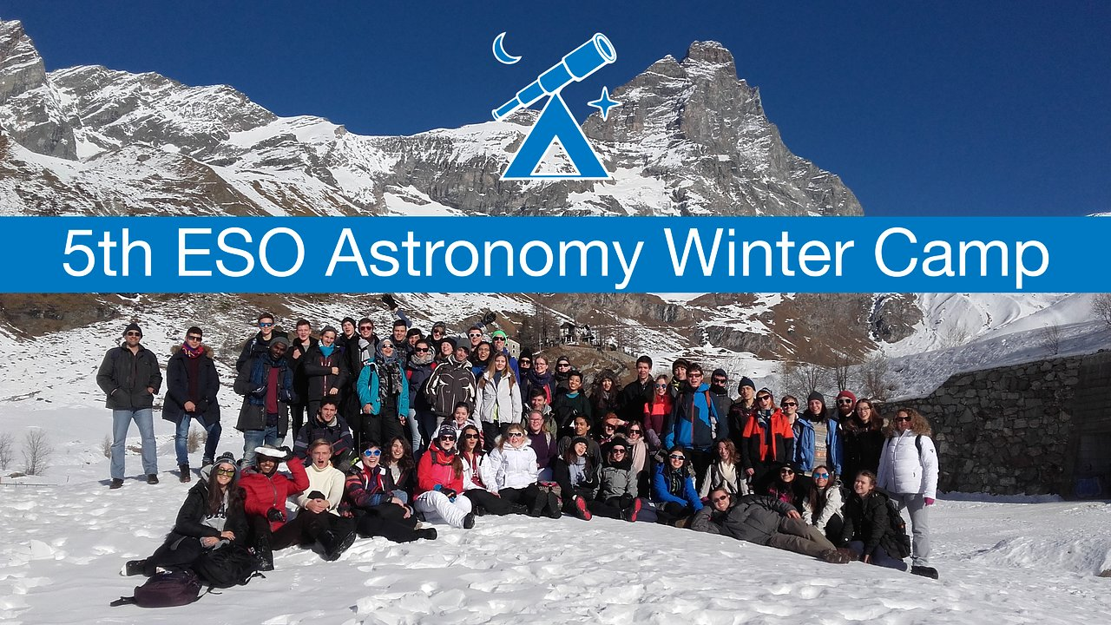
Uczestnicy ESO Astronomy Camp 2016. Fot. L. Polo / ESO.

ESO Astronomy Camp 2017 – międzynarodowy obóz astronomiczny dla młodzieży

Uczniowie z Polski mogą brać udział w konkursie, w którym do wygrania są miejsca na obozie astronomicznym ESO Astronomy Camp 2017 we Włoszech. Organizatorami konkursu w naszym kraju są Polskie Towarzystwo Astronomiczne (PTA) i Europejskie Obserwatorium Południowe (ESO). Termin zgłoszeń mija 11 października 2017 r. o godz. 23:00.

ESO Astronomy Camp organizowany jest od kilku lat przez Europejskie Obserwatorium Południowe (ESO), czołową organizację naukowo-techniczną zajmującą się badaniami Wszechświata prowadzonymi z powierzchni Ziemi. ESO posiada gigantyczne teleskopy na pustyni Atakama w Ameryce Południowej. Wiele z odkryć astronomicznych opisywanych w mediach zostało dokonane właśnie tymi teleskopami przez naukowców współpracujących z ESO.

Sam obóz odbędzie się we Włoszech, w obserwatorium astronomicznych w Alpach, w Dolinie Aosty niedaleko granicy ze Szwajcarią. Potrwa od 26 grudnia 2017 r. do 1 stycznia 2018 r. Przewidziano 56 miejsc dla uczestników z różnych krajów. W ubiegłych latach liczba zgłoszeń i Polski i ich poziom były wysokie, dlatego nasz kraj uzyskiwał po 5 lub 6 miejsc na obozie.

W tym roku głównym tematem przewodnim zajęć będą odległości we Wszechświecie. Uczniowie będą mieli okazje poznać ten temat dzięki prelekcjom i warsztatom prowadzonym przez zawodowych astronomów z ESO. Będzie także okazja do prowadzenia samodzielnych obserwacji przy pomocy teleskopów znajdujących się na wyposażeniu obserwatorium. Oprócz zajęć astronomicznych w programie obozu przewidziano także wycieczki, sporty zimowe i zajęcia integracyjne.

Obóz jest świetną okazją do poznania rówieśników z innych krajów, którzy mają podobne zainteresowania. To nie tylko szansa na nawiązanie kontaktów, ale także na spędzenie bardzo nietypowego Sylwestra.

Podstawowym kryterium udziału jest wiek od 16 do 18 lat (roczniki 1999, 2000 i 2001). Kandydat powinien interesować się astronomią i mówić po angielsku. Nie musi to być perfekcyjna znajomość angielskiego, ale zajęcia będą prowadzone w tym języku, zatem trzeba znać angielski na poziomie komunikatywnym.

Zadaniem konkursowym jest przygotowanie krótkiego filmu na temat „I would like to invent/discover... because...”. Kandydat powinien wystąpić w filmie i mówić po angielsku. Dodatkowo z czołowymi kandydatami przeprowadzone zostaną krótkie rozmowy na Skypie mające m.in. zweryfikować czy uczeń potrafi rozmawiać w języku angielskim.

Termin zgłoszeń to 11 października 2017 r. o godz. 23:00. Ogłoszenie wyników nastąpi do 23 października 2017 r.

Udział w obozie wiąże się z opłata w wysokości 500 euro, ale można jej uniknąć, bowiem dla najlepszych kandydatów czekają stypendia. Jedno z nich ufundowało Polskie Towarzystwo Astronomiczne (PTA), dofinansowanie zapowiedział także Krajowy Fundusz na rzecz Dzieci. Dodatkowo Polacy biorą udział w konkursie na stypendium od ESO (rywalizują w tym przypadku z uczestnikami z innych krajów członkowskich).

Przy czym należy podkreślić, że zgłoszenie do konkursu nie jest deklaracją poniesienia kosztów. Jeżeli uczeń uzyska miejsce na obozie, które nie jest objęte stypendium, organizatorzy będą starali się pomóc w uzyskaniu dofinansowania ze środków loklanych, np. od szkoły, gminy, miasta, lokalnej fundacji. Jeżeli laureat nie będzie miał środków finansowych na wyjazd, jego miejsce zostanie zaproponowane kolejnej osobie.

Strona polskiego konkursu znajduje się pod adresem: https://www.pta.edu.pl/eso-camp, natomiast witryna obozu i formularz zgłoszeniowy mają adres http://www.sterrenlab.com/camps/eso-astronomy-camp-2017.

Opis wrażeń z ubiegłorocznej edycji obozu można znaleźć w „Uranii” nr 4/2017. Artykuł pt. „ESO Astronomy Camp – poradnik przetrwania” napisało kilkoro polskich uczestników obozu. Numer ten w wersji elektronicznej dostępny jest na stronie https://play.google.com/store/books/details/PTA_PTMA_Urania_4_2017?id=49ovDwAAQBAJ

